Министерство образования и науки Калужской области
Государственное автономное профессиональное образовательное учреждение
Калужской области
«Людиновский индустриальный техникум»

ОТЧЁТ
СЛУЖБЫ СОДЕЙСТВИЯ ТРУДОУСТРОЙСТВУ ВЫПУСКНИКОВ ЗА 2018/2019 УЧЕБНЫЙ ГОД

Служба содействия трудоустройству выпускников (ССТВ) функционирует в техникуме с целью адаптации выпускников техникума на рынке труда и их эффективного трудоустройства.
Специалистами ССТВ ведется активный поиск наиболее результативных технологий сопровождения карьеры выпускников техникума, вовлечения их в строительство и планирование своего профессионального будущего.

- Использование веб-сайта
Техникум осуществляет политику информационной открытости. Основным инструментом при этом является сайт техникума, функционирующий в информационно-телекоммуникационной сети «Интернет» по адресу: http://gaouspolit.ru Раздел «Служба содействия трудоустройству выпускников».
На сайте представлены документы и сведения, размещение которых является обязательным в соответствии с Федеральным законом от 29.12.2012 №273-ФЗ «Об образовании в Российской Федерации» и приказом Федеральной службы по надзору в сфере образования и науки от 29.05.2014 №785 «Об утверждении требований к структуре официального сайта образовательной организации в информационно-телекоммуникационной сети «Интернет» и формату представления на нем информации».
На сайте техникума, помимо обязательных документов и сведений, размещаются новости, оперативная информация, предназначенная для участников образовательного процесса, анонсы о планируемых мероприятиях, методическая документация, документация о работе профсоюза, информация для выпускников и пр.
В техникуме составлен план мероприятий по организации работы по созданию системы информирования обучающихся, который включает основные направления:
- Информирование обучающихся и выпускников о состоянии рынка труда с целью содействия их трудоустройству.
С обучающимися проводится консультационная работа по вопросам профориентации и информирования о состояниях рынка труда. Сформирован банк вакансий. Все обучающиеся получают консультации об имеющихся вакансиях, доведены сведения о режиме работы предприятий, информация о выпускаемой ими продукции, наличие социального пакета, заработная плата.
- Взаимодействие с Центром занятости населения по вопросам социальной адаптации выпускников к рынку труда (участие в ярмарке вакансий 12 апреля 2019 г. в которой приняли участие 128 обучающихся, совещании по вопросу взаимодействия в части организации сопровождаемого содействия занятости обучающихся из числа молодых инвалидов и лиц с ограниченными возможностями здоровья, включая их профессиональную ориентацию на этапах поступления, обучения и выпуска. (ноябрь 2018 г.)
3. Взаимодействие с работодателями по вопросам профориентации, трудоустройства и временной занятости обучающихся:
Проведены заседания, на которых обсуждались вопросы трудоустройства выпускников, целевая подготовка специалистов для предприятий города и района и организация набора в 2018,2019 году, согласование контрольных цифр приема и др.
Трудоустройство выпускников всех профессий и специальностей очнойформы обучения-92%(2016г.), 92%(2017г.), 92%(2018г.), 93%(2018г.) Высокий % трудоустройства по профессиям и специальностям: сварщик (ручной и частично механизированной сварки (наплавки)), технология машиностроения, слесарь, техническое обслуживание и ремонт автомобильного транспорта, коммерция (по отраслям).
Повышению качества профессионального образования способствует развитие системы социального партнерства и установление плодотворного взаимодействия с организациями и предприятиями города и района.
Руководители предприятий направляют специалистов для руководства и рецензирования дипломных проектов, изучения согласования и внесения предложений в программы производственного обучения и практики.
Конкурсы профессионального мастерства, поэтапные квалификационные аттестации проводятся при обязательном членстве представителей предприятия.
Председателями Государственных экзаменационных комиссий на отделениях подготовки квалифицированных рабочих и специалистов среднего звена являются представители предприятий, организаций и учреждений – заказчиков рабочих кадров.
Повышению качества профессионального образования способствует развитие системы социального партнерства и установление плодотворного взаимодействия с организациями и предприятиями города и района, с которыми заключены договора:
1. 3-х сторонние «Об учебно-производственном сотрудничестве» (министерство образования и науки Калужской области с 10 предприятиями города и техникумом):
- АО «Людиновокабель»
- АО «Людиновский тепловозостроительный завод»
- Людиновский филиал АО «Калужский завод «Ремпутьмаш»
- ПАО «Агрегатный завод»
- ООО «КВАДРАТ»
- ООО «Общественное питание»
- ИП Буденков А.Ю. Магазин «Глория»
- АО «Сукремльский чугунолитейный завод»
- ИП Степичев А.В.
- «Калугаэнерго» ПАО «МРСК Центра и Приволжья»
2. 2-х сторонние «О совместной деятельности» (с 3 предприятиями города и техникумом):
- ИП Пищик
- ОАО «Людиновский хлебокомбинат;
- ООО «Зеленые линии – Калуга»
3. Заключаются персональные ученические договора о дуальном обучении.
4. 6-ть договоров об организации и проведении дуального обучения с предприятиями и организациями города и района.
Многие предприятия и организации охотно сотрудничают с техникумом. Устойчивые и долгосрочные партнерские отношения сложились с АО «Людиновский тепловозостроительный завод», ООО «Общественное питание», ООО «Людиновский хлебокомбинат», Людиновский филиал АО «Калужский завод «Ремпутьмаш», ПАО «Агрегатный завод», ООО «КВАДРАТ», ООО «АЛЬЯНС», АО «Людиновокабель», АО «СЧЗ»,
В г. Людиново Калужской области находится крупнейший тепличный комбинат Российской Федерации, одно из градообразующих предприятий, единственное в мире агропредприятие (почти 40Га!!!) оснащенное LED (диоды) подсветкой ООО «Агро-Инвест». В настоящее время заключен договор с ООО «Агро-Инвест»
В обязанности предприятия входит предоставление практикантам аттестованных рабочих мест для прохождения производственного обучения и практики, а также подбор наставников и руководителей практик из числа наиболее опытных сотрудников предприятия; проведение экспертизы учебных планов и программ; стажировка преподавателей и мастеров производственного обучения с целью повышения квалификации; организация и проведение для обучающихся и студентов экскурсий на предприятия.
Техникум успешно согласует действия социальных партнеров на стадии планирования программы профориентационной работы, обеспечивает системность в реализации программных мероприятий, их вариативность.
Социальное партнерство предусматривает нацеленность на конечный результат - трудоустройство выпускников и закрепление их на рабочих местах.
Многие предприятия и организации охотно сотрудничают с техникумом. Устойчивые и долгосрочные партнерские отношения сложились с АО «Людиновский Тепловозостроительный завод», АО Людиновский филиал «Калужский завод «Ремпутьмаш», ПАО «Агрегатный завод», ЗАО «Людиновокабель», АО «Кронтиф-Центр», филиал «КАлугаэнерго» ПАО «МРСК Центра и Приволжья», ОАО «Людиновский хлебокомбинат», ООО «Общественное питание»,ООО «Квадрат», ООО «Альянс», ООО СП «Людиновостроймаркет»,ООО «Зеленые линии – Калуга», а также с малыми предприятиями города и района.
В июле 2019 техникум пролицензировался по профессии 35.01.09. «Мастер растениеводства».

Работодатели оказывают помощь техникуму по укреплению материально-технической базы.

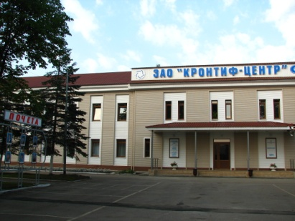

АО «КРОНТИФ-ЦЕНТР»

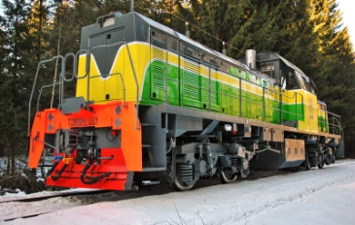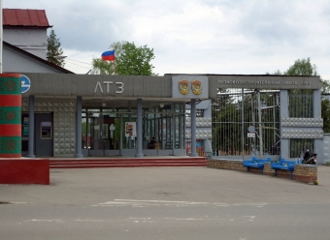

АО «ЛЮДИНОВСКИЙ ТЕПЛОВОЗОСТРОИТЕЛЬНЫЙ ЗАВОД»

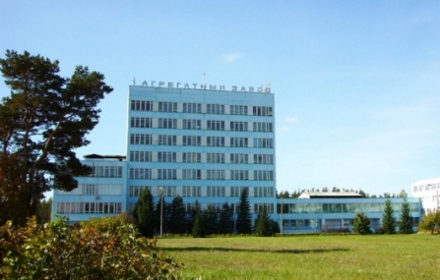

ПАО «АГРЕГАТНЫЙ ЗАВОД»

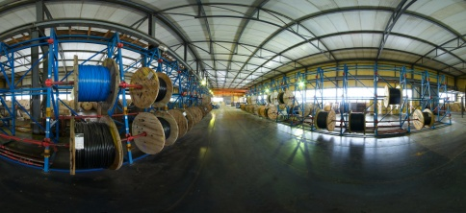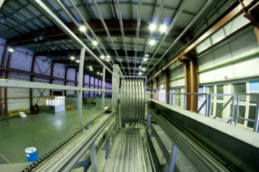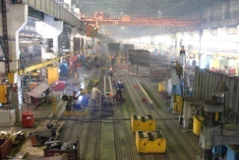

ЗАО «ЛЮДИНОВОКАБЕЛЬ»

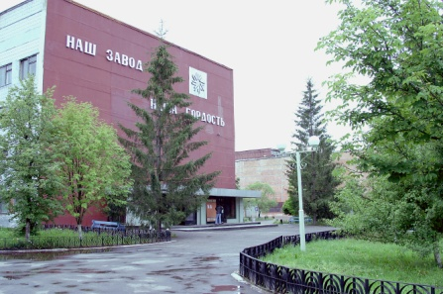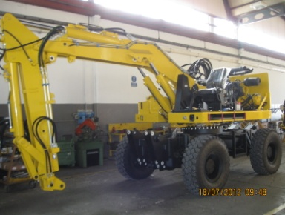

ЛЮДИНОВСКИЙ ФИЛИАЛ АО «КАЛУЖСКИЙ ЗАВОД «РЕМПУТЬМАШ»
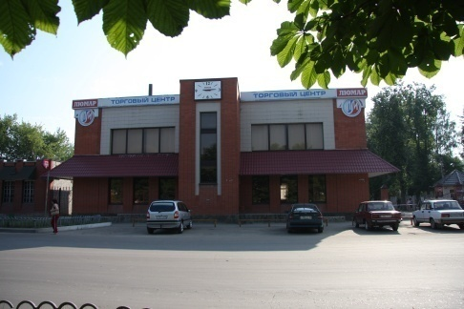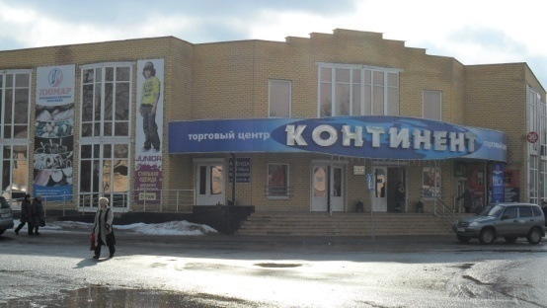

ООО «КВАДРАТ» ООО «АЛЬЯНС »
Техникум имеет ученические участки на базе промышленных предприятий:
- Сварочный участок на базе АО «Людиновский Тепловозостроительный завод» на 12 рабочих мест, для подготовки студентов по профессии 15.01.05 Сварщик (ручной и частично механизированной сварки (наплавки)).
- ООО «Зеленые линии – Калуга» оказывают помощь в оснащении лаборатории по подготовке студентов по специальности 23.02.03 «Техническое обслуживание и ремонт автомобильного транспорта».
- АО «Кронтиф-Центр» запланировал передачу техникуму учебного оборудования, макетов по общепрофессиональным дисциплинам.
- ОА «Людиновский Тепловозостроительный завод» ежегодно предоставляет техникуму материалы для изготовления продукции на сумму 1 мил. 500 тыс. руб., инструмент на суму около 40 тыс. руб. для подготовки студентов по специальностям и профессиям: 15.02.08 Технология машиностроения, 15.01.30 Слесарь, 15.01.25 Станочник (металлообработка), 15.01.05 Сварщик (ручной и частично механизированной сварки (наплавки)).
- ПАО «Агрегатный завод» оказал помощь в приобретении оборудования для участия студента техникума по стандартам «WorldSkills» в компетенции «Сварочные технологии».
Кроме того, администрация техникума заключила договора со службами занятости не только Людиновского района и других районов Калужской области о профессиональной подготовке и переподготовке граждан, состоящих на учёте в службе занятости населения.
В настоящее время заключены договора «О сфере образовательных услуг» с Брянским государственным техническим университетом, а также с отделом образования Кировского, Спас-Деменского и др. районов. Основная цель – профориентационная работа со школьниками.
В техникуме осуществляется практико-ориентированное обучение, обусловленное ФГОС. Формирование профессиональных, общих компетенций студентов требует внедрения инновационных технологий в образовательный процесс. Особое внимание уделено формированию деятельностно - компетентностного подхода через внедрение практико-ориентированных задач. При изучении общеобразовательных дисциплин профессионального цикла преподаватели формируют умения, знания с ориентацией на профессиональные компетенции. Теоретические занятия выстраиваются на примерах реального производства, практические работы максимально приближены к производственной деятельности, часть из них проводится на виртуальном и реальном оборудовании предприятий, организаций.
Основной принцип дуальной системы обучения – это равная ответственность техникума и предприятий города и района за качество подготовки кадров.
Практико-ориентированное обучение на прямую связано с практическим обучением студентов, с их «погружением» в профессиональную деятельность в период прохождения учебной, производственной практики (по профилю специальности), практики преддипломной.
Практическое обучение проходит на реальных производственных местах, структурных подразделениях предприятий, организаций г. Людиново и Людиновского района.
Примером дуального обучения являются такие профессии как «Слесарь», «Электромонтер по ремонту и обслуживанию электрооборудования» (по отраслям), «Станочник» (металлообработка), «Сварщик» (ручной и частично механизированной сварки (наплавки), «Продавец, контролер-кассир»; специальности: «Технология машиностроения», «Коммерция» (по отраслям), «Технология продукции общественного питания», «Техническое обслуживание и ремонт автомобильного транспорта».
Дуальное обучение проводится на базе ведущих Людиновских промышленных предприятий и организаций, с которыми заключены договора о совместной деятельности.

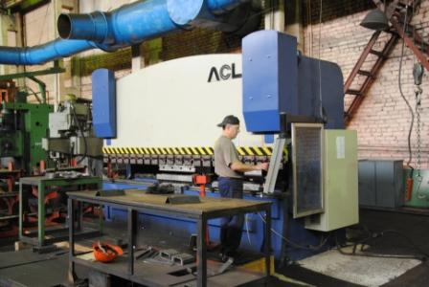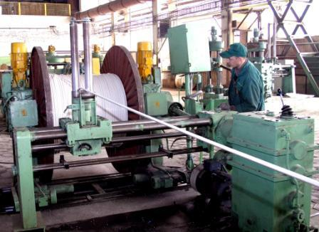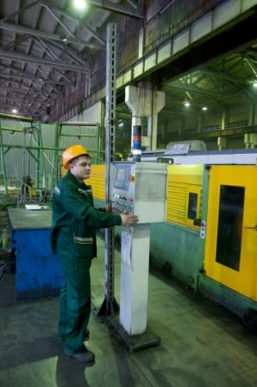
АО «ЛТЗ» ЗАО «Людиновокабель»
Дуальное обучение в техникуме реализуется через тесное взаимодействие с работодателями в период обучения.
Вся подготовка обучающихся приближена к работе предприятий.
Сейчас дуальным обучением охвачено 50% профессий и специальностей техникума.
В техникуме проводится систематическая работа по вопросам профориентации и информирования обучающихся о состоянии рынка труда. Для студентов регулярно проводятся индивидуальные консультации, психологическое тестирование с целью диагностики организаторских способностей, диагностики личности на мотивацию к успеху. В выпускных группах проводятся классные часы по темам:
- Какие факторы оказывают значительное внимание навыборпрофессии.
- Мотивы выбора профессии.
- Психологические характеристики профессий.
- Они учились в нашей школе.
- Профессии с большой перспективой.
- Что век грядущий нам готовит?
В течение всего учебного года осуществляется системное информирование студентов и выпускников о состоянии и изменениях на рынке труда с целью содействия их трудоустройству.
Ежемесячно Центром занятости населения Людиновского района формируется банк вакансий для выпускников, нуждающихся в трудоустройстве, и организуются специализированные городские ярмарки вакансий учебных и рабочих мест.
Работодатели проводят в техникумебеседы со студентами. Во время таких бесед работодатель предоставляет полную информацию о предприятии и предлагаемых вакансиях, отвечает на интересующие студентов вопросы.
Повышению конкурентных преимуществ выпускников способствует формирование профессионального портфолио в период обучения, которое отражает индивидуальные достижения студентов, наличие опыта работы, приобретенного в процессе производственной практики в организациях различной направленности.
Сегодня самая главная задача – приблизить подготовку специалистов к требованиям работодателя. Участие работодателей – это путь, который ведет к росту качества профобразования нашего техникума, начинается он с качества предоставления образовательной услуги в техникуме и продолжается в достойной заработной плате выпускника на стабильном предприятии или организации.
Кроме того, администрация техникума заключила договора со службами занятости не только Людиновского района и других районов Калужской области о профессиональной подготовке и переподготовке граждан, состоящих на учёте в службе занятости населения.
В настоящее время заключены договора «О сфере образовательных услуг» с Брянским государственным техническим университетом, заключен договор о сотрудничестве с ФГБОУ высшего образования «Российский университет Транспорта», а также с отделом образования Кировского, Спас-Деменского и др. районов. Основная цель – профориентационная работа со школьниками.

